Monika Sedláková, 406947

**CVIČENÍ Č. 1**

Hora Říp. Národní kulturní památka ležící v Polabí, nejúrodnější oblasti republiky. Hora Říp. Národní kulturní památka ležící v Polabí, nejúrodnější oblasti republiky. 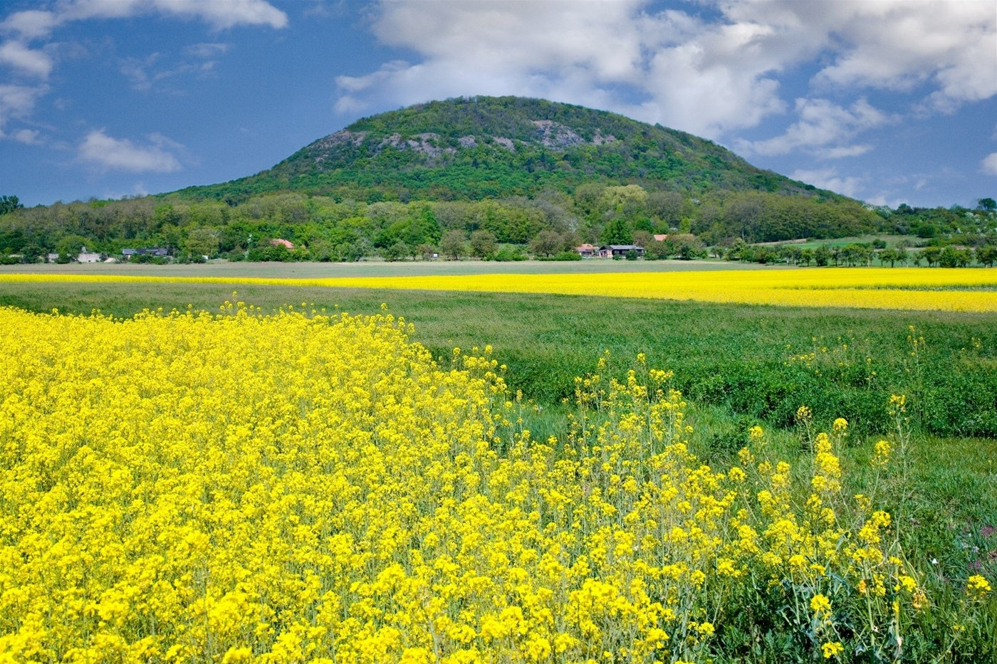

Jaký geomorfologický útvar vidíš na obrázku? Hora / Mladý sopečný vrch (Zeměpis 6, Demek, str. 20, 21)

Jaká je jeho nadmořská výška? 455,2 m n. m. (Wikipedie)

Jaký typ georeliéfu vidíš na obrázku? Nížina

Do jaké kategorie bys obrázek zařadil dle výškové stupňovitosti (okolní krajina, ne hora)? Rovina – do 300 m n. m. (Zeměpis Fraus, str. 77)

V povodí jaké významné české řeky se útvar na obrázku nachází? Polabí

Jaký druh půdy zde najdeme? Černozem (Zeměpis Fraus, str. 77)

Jaké klima je pro tuto oblast typické? Teplá podnebná oblast (Zeměpis 9, Demek, str. 30) / Teplé a poměrně suché podnebí (Zeměpis Fraus, str. 77)

V jaké geomorfologické subprovincii se oblast nachází? Česká tabule (Zeměpis 9, Demek, str. 21)

Jakými horninami je tato subprovincie převážně tvořena? Pískovce, jílovce – vznikly v druhohorách, protože byla tato oblast mělkou částí moře (Zeměpis 6, Demek, str. 12)

Jaká původní vegetace zde rostla, než člověk oblast přeměnil na ornou půdu? Dubové lesy (Zeměpis Fraus, str. 77)

V jaké chráněné oblasti se obrázek nachází? CHKO České Středohoří (Zeměpis 9, Demek, str. 48)

O jaký typ krajiny, z hlediska využití člověka, se jedná? Zemědělská krajina

Která plodina se pěstuje na obrázku? Řepka olejka

K výrobě čeho se tato plodina využívá? Olej (Wikipedie)

Jaký význam má tento útvar v ČR? Podle pověsti sem přišel praotec Čech, rozhlédl se do okolní krajiny a rozhodl se zde usadit. (horarip.eu)

Co se nachází na jeho vrcholu? Románská rotunda sv. Jiří (horarip.eu)